Министерство науки и высшего образования Российской Федерации
ФЕДЕРАЛЬНОЕ ГОСУДАРСТВЕННОЕ АВТОНОМНОЕ ОБРАЗОВАТЕЛЬНОЕ УЧРЕЖДЕНИЕ ВЫСШЕГО ОБРАЗОВАНИЯ
НАЦИОНАЛЬНЫЙ ИССЛЕДОВАТЕЛЬСКИЙ УНИВЕРСИТЕТ ИТМО
(НИУ ИТМО)

Факультет программной инженерии и компьютерной техники
ОТЧЁТ
О ЛАБОРАТОРНОЙ РАБОТЕ № 4
Проектирование вычислительных систем
по теме:
Интерфейс I 2C и матричная клавиатура
Вариант 3
Выполнили: студенты группы P3434
Р. Д. Баянов
Д. А. Кузнецов

Проверил:
преподаватель В. Ю. Пинкевич

Санкт-Петербург 2025

СОДЕРЖАНИЕ
Цель работы 3
Задание 4
Вариант 5
1 Описание организации программы и структуры драйверов, блок-схема прикладного алгоритма 6
2 Исходный код 8
ЗАКЛЮЧЕНИЕ 21

Цель работы

1. Получить базовые знания об интерфейсе I2C и особенностях передачи данных по данному интерфейсу.
2. Получить базовые знания об устройстве и принципах работы контроллера интерфейса I2C в микроконтроллерах и получить навыки его программирования.

Задание

Разработать программу, которая использует интерфейс I2C для считывания нажатий кнопок клавиатуры стенда SDK-1.1.
Подсистема опроса клавиатуры должна удовлетворять следующим требованиям:
– реализуется защита от дребезга;
– нажатие кнопки фиксируется сразу после того, как было обнаружено, что кнопка
нажата (с учетом защиты от дребезга), а не в момент отпускания кнопки; если
необходимо, долгое нажатие может фиксироваться отдельно;
– кнопка, которая удерживается дольше, чем один цикл опроса, не считается повторно
нажатой до тех пор, пока не будет отпущена (нет переповторов);
– распознается и корректно обрабатывается множественное нажатие (при нажатии более чем одной кнопки считается, что ни одна кнопка не нажата, если это не противоречит требованиям к программе);
– всем кнопкам назначаются коды от 1 до 12 (порядок на усмотрение исполнителей).
Программа должна иметь два режима работы, переключение между которыми производится по нажатию кнопки на боковой панели стенда:
– режим тестирования клавиатуры;
– прикладной режим.
Уведомление о смене режима выводится в UART.
В режиме тестирования клавиатуры программа выводит в UART коды нажатых кнопок.
В прикладном режиме программа обрабатывает нажатия кнопок и выполняет действия в соответствии с вариантом задания.

Вариант

Задания аналогичны вариантам лабораторной работы №3, за исключением того, что ввод символов должен выполняться не с клавиатуры через UART, а с помощью клавиатуры стенда. Выбор кнопок клавиатуры стенда, играющих роль кнопок клавиатуры компьютера должен выполняться по усмотрению исполнителей. В отчете необходимо привести описание функций кнопок в реализованной программе.
- Описание организации программы и структуры драйверов, блок-схема прикладного алгоритма

Конфигурация I2C
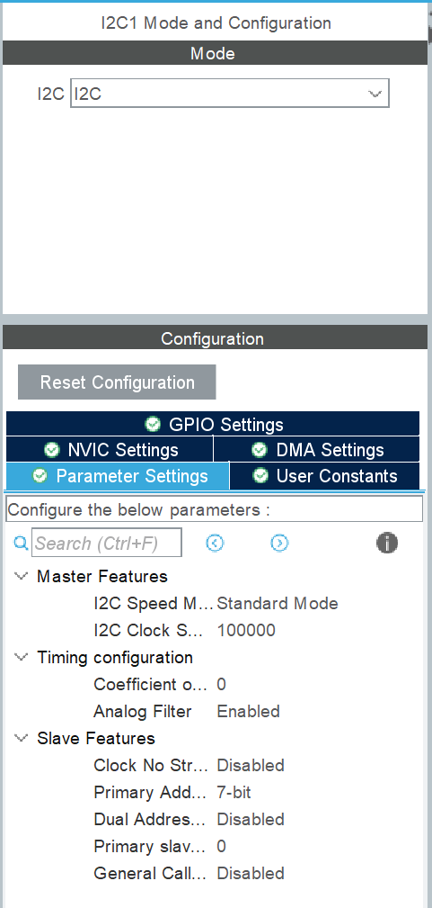

Блок-схема
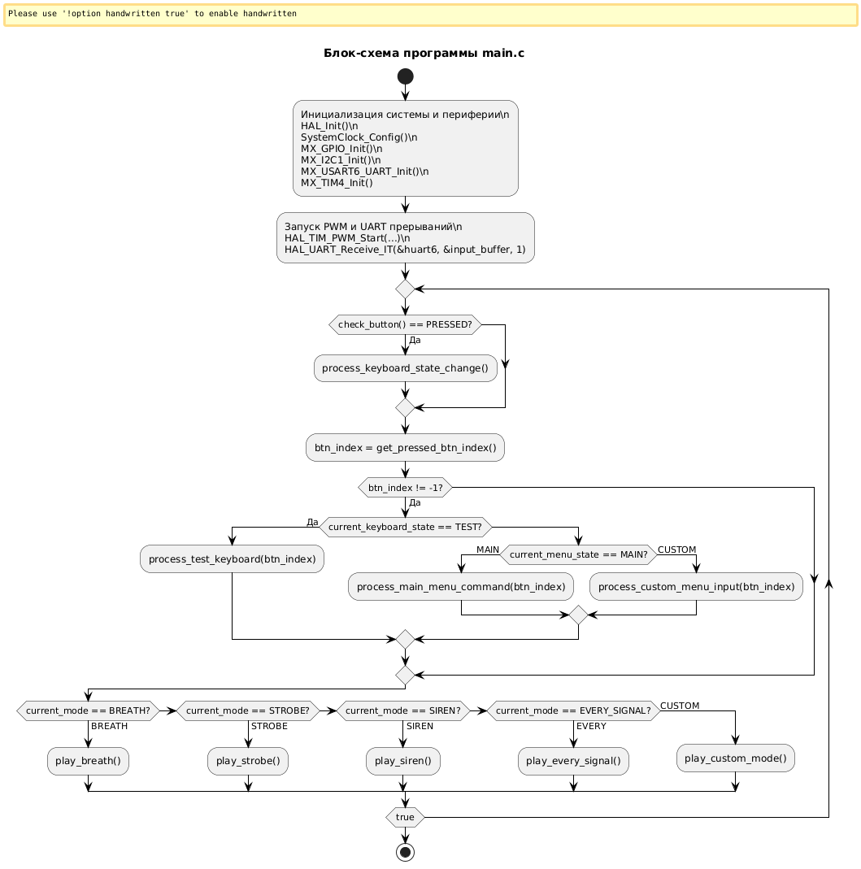
- Исходный код

/* USER CODE BEGIN Header */
/**
******************************************************************************
* @file : main.c
* @brief : Main program body
******************************************************************************
* @attention
*
* Copyright (c) 2025 STMicroelectronics.
* All rights reserved.
*
* This software is licensed under terms that can be found in the LICENSE file
* in the root directory of this software component.
* If no LICENSE file comes with this software, it is provided AS-IS.
*
******************************************************************************
*/
/* USER CODE END Header */
/* Includes ------------------------------------------------------------------*/
#include "main.h"
#include "i2c.h"
#include "tim.h"
#include "usart.h"
#include "gpio.h"

/* Private includes ----------------------------------------------------------*/
/* USER CODE BEGIN Includes */

/* USER CODE END Includes */

/* Private typedef -----------------------------------------------------------*/
/* USER CODE BEGIN PTD */

typedef enum {
BREATH = 0,
STROBE,
SIREN,
EVERY_SIGNAL,
CUSTOM_MODE
} mode;

typedef enum {
GREEN,
YELLOW,
RED
} indicator_color;

typedef struct {
indicator_color color;
uint32_t brightness;
uint32_t duration;
} custom_mode_step;

typedef enum {
MAIN,
CUSTOM
} menu_state;

typedef enum {
COLOR,
BRIGHTNESS,
DURATION
} custom_menu_state;

typedef enum {
IN_PROGRESS,
NOT_PRESSED,
PRESSED,
} button_state;

typedef enum {
TEST,
NORMAL
} keyboard_state;

/* USER CODE END PTD */

/* Private define ------------------------------------------------------------*/
/* USER CODE BEGIN PD */

#define MIN_BRIGHTNESS 0
#define MAX_BRIGHTNESS 100

#define MAX_CUSTOM_MODE_STEP_COUNT 5

#define KB_I2C_ADDRESS (0xE2)
#define KB_I2C_READ_ADDRESS ((KB_I2C_ADDRESS) | 1)
#define KB_I2C_WRITE_ADDRESS ((KB_I2C_ADDRESS) & ~1)
#define KB_INPUT_REG (0x0)
#define KB_OUTPUT_REG (0x1)
#define KB_CONFIG_REG (0x3)
#define KB_KEY_DEBOUNCE_TIME (200)

#define ANTI_BOUNCE_DELAY 40
#define PRESS_DELAY 100

/* USER CODE END PD */

/* Private macro -------------------------------------------------------------*/
/* USER CODE BEGIN PM */

/* USER CODE END PM */

/* Private variables ---------------------------------------------------------*/

/* USER CODE BEGIN PV */

uint32_t speed_percents = 50;

mode current_mode = BREATH;
char* mode_name[] = {
"breath",
"strobe",
"siren",
"every signal",
"custom mode"
};

custom_mode_step custom_mode_steps[MAX_CUSTOM_MODE_STEP_COUNT];
uint32_t current_custom_mode_step_count = 0;
uint32_t current_custom_mode_step_index = 0;

uint8_t input_buffer;
uint8_t output_buffer[256];

menu_state current_menu_state = MAIN;

custom_menu_state current_custom_menu_state = COLOR;

keyboard_state current_keyboard_state = NORMAL;

uint32_t last_pressing_time = 0;
int last_pressed_btn_index = -1;
int stroka[4] = {0, 0, 0, 0};
int stolbec[3] = {0, 0, 0};

/* USER CODE END PV */

/* Private function prototypes -----------------------------------------------*/
void SystemClock_Config(void);
/* USER CODE BEGIN PFP */
void wait(uint32_t delay);

void play_breath();
void play_strobe();
void play_siren();
void play_every_signal();
void play_custom_mode();

void process_main_menu_command(int);
void process_custom_menu_command(int);
void process_keyboard_state_change();
void process_test_keyboard(int btn_index);

int get_pressed_btn_index();

button_state check_button();
/* USER CODE END PFP */

/* Private user code ---------------------------------------------------------*/
/* USER CODE BEGIN 0 */

/* USER CODE END 0 */

/**
* @brief The application entry point.
* @retval int
*/
int main(void)
{
/* USER CODE BEGIN 1 */

/* USER CODE END 1 */

/* MCU Configuration--------------------------------------------------------*/

/* Reset of all peripherals, Initializes the Flash interface and the Systick. */
HAL_Init();

/* USER CODE BEGIN Init */

/* USER CODE END Init */

/* Configure the system clock */
SystemClock_Config();

/* USER CODE BEGIN SysInit */

/* USER CODE END SysInit */

/* Initialize all configured peripherals */
MX_GPIO_Init();
MX_I2C1_Init();
MX_USART6_UART_Init();
MX_TIM4_Init();
/* USER CODE BEGIN 2 */

/* USER CODE END 2 */

/* Infinite loop */
/* USER CODE BEGIN WHILE */
HAL_TIM_PWM_Start(&htim4, TIM_CHANNEL_2);
HAL_TIM_PWM_Start(&htim4, TIM_CHANNEL_3);
HAL_TIM_PWM_Start(&htim4, TIM_CHANNEL_4);

HAL_UART_Receive_IT(&huart6, &input_buffer, 1);
while (1)
{
if (check_button() == PRESSED) {
process_keyboard_state_change();
}
int btn_index = get_pressed_btn_index();
if (btn_index != -1) {\
if (current_keyboard_state == TEST) {
process_test_keyboard(btn_index);
} else {
if (current_menu_state == MAIN) {
process_main_menu_command(btn_index);
} else {
process_custom_menu_input(btn_index);
}
}
}
if (current_mode == BREATH) {
play_breath();
} else if (current_mode == STROBE) {
play_strobe();
} else if (current_mode == SIREN) {
play_siren();
} else if (current_mode == EVERY_SIGNAL) {
play_every_signal();
} else {
play_custom_mode();
}

/* USER CODE END WHILE */

/* USER CODE BEGIN 3 */
}
/* USER CODE END 3 */
}

/**
* @brief System Clock Configuration
* @retval None
*/
void SystemClock_Config(void)
{
RCC_OscInitTypeDef RCC_OscInitStruct = {0};
RCC_ClkInitTypeDef RCC_ClkInitStruct = {0};

/** Configure the main internal regulator output voltage
*/
__HAL_RCC_PWR_CLK_ENABLE();
__HAL_PWR_VOLTAGESCALING_CONFIG(PWR_REGULATOR_VOLTAGE_SCALE1);

/** Initializes the RCC Oscillators according to the specified parameters
* in the RCC_OscInitTypeDef structure.
*/
RCC_OscInitStruct.OscillatorType = RCC_OSCILLATORTYPE_HSE;
RCC_OscInitStruct.HSEState = RCC_HSE_ON;
RCC_OscInitStruct.PLL.PLLState = RCC_PLL_ON;
RCC_OscInitStruct.PLL.PLLSource = RCC_PLLSOURCE_HSE;
RCC_OscInitStruct.PLL.PLLM = 15;
RCC_OscInitStruct.PLL.PLLN = 216;
RCC_OscInitStruct.PLL.PLLP = RCC_PLLP_DIV2;
RCC_OscInitStruct.PLL.PLLQ = 4;
if (HAL_RCC_OscConfig(&RCC_OscInitStruct) != HAL_OK)
{
Error_Handler();
}

/** Activate the Over-Drive mode
*/
if (HAL_PWREx_EnableOverDrive() != HAL_OK)
{
Error_Handler();
}

/** Initializes the CPU, AHB and APB buses clocks
*/
RCC_ClkInitStruct.ClockType = RCC_CLOCKTYPE_HCLK|RCC_CLOCKTYPE_SYSCLK
|RCC_CLOCKTYPE_PCLK1|RCC_CLOCKTYPE_PCLK2;
RCC_ClkInitStruct.SYSCLKSource = RCC_SYSCLKSOURCE_PLLCLK;
RCC_ClkInitStruct.AHBCLKDivider = RCC_SYSCLK_DIV1;
RCC_ClkInitStruct.APB1CLKDivider = RCC_HCLK_DIV4;
RCC_ClkInitStruct.APB2CLKDivider = RCC_HCLK_DIV2;

if (HAL_RCC_ClockConfig(&RCC_ClkInitStruct, FLASH_LATENCY_5) != HAL_OK)
{
Error_Handler();
}
}

/* USER CODE BEGIN 4 */

void process_command_message(int command) {
if (command == 1 || command == 2) {
sprintf(output_buffer, "\r\nMode: %s\n", mode_name[current_mode]);
} else if (command == 3 || command == 4) {
sprintf(output_buffer, "\r\nSpeed: %ld%%\n", speed_percents);
} else if (command == 5) {
sprintf(output_buffer, "\r\nMode: %s\nSpeed: %ld%%\n", mode_name[current_mode], speed_percents);
} else if (command == 12) {
sprintf(output_buffer, "\r\nCustom menu mode is open\nChosen step: RED, 50%, 100ms\n");
}

if (command == 1 || command == 2 || command == 3 || command == 4 || command == 5 || command == 12) {
HAL_UART_Transmit(&huart6, output_buffer, strlen(output_buffer), 100);
}
}

void process_main_menu_command(int command) {
if (command == 1) {
if (current_mode == CUSTOM_MODE) {
current_mode = BREATH;
} else {
current_mode++;
}
} else if (command == 2) {
if (current_mode == BREATH) {
current_mode = CUSTOM_MODE;
} else {
current_mode--;
}
} else if (command == 3) {
if (speed_percents <= 90) {
speed_percents += 10;
}
} else if (command == 4) {
if (speed_percents >= 10) {
speed_percents -= 10;
}
} else if (command == 12) {
current_menu_state = CUSTOM;
}

process_command_message(command);
}

void process_custom_menu_input(int command) {
static _Bool is_first_input = 1;
static indicator_color chosen_color = RED;
static uint32_t chosen_brightness = 50;
static uint32_t chosen_duration = 100;

// Обработка ESC - выход из режима настройки
if (command == 12) { // ESC
current_menu_state = MAIN;
is_first_input = 1;

chosen_color = RED;
chosen_brightness = 50;
chosen_duration = 100;

sprintf(output_buffer, "Main menu is open\n");
HAL_UART_Transmit(&huart6, output_buffer, strlen(output_buffer), 100);
return;
}

sprintf(output_buffer, "Chosen step: %s, %lu%%, %lums\n",
(chosen_color == RED) ? "RED" : (chosen_color == YELLOW) ? "YELLOW" : "GREEN",
chosen_brightness,
chosen_duration);
HAL_UART_Transmit(&huart6, output_buffer, strlen(output_buffer), 100);

// Обработка Enter - парсинг введенной строки
if (command == 3) {
if (current_custom_menu_state == COLOR) {
current_custom_menu_state = BRIGHTNESS;
} else if (current_custom_menu_state == BRIGHTNESS) {
current_custom_menu_state = DURATION;
} else {
current_custom_menu_state = COLOR;

if (is_first_input) {
current_custom_mode_step_count = 0;
is_first_input = 0;
}

if (current_custom_mode_step_count < MAX_CUSTOM_MODE_STEP_COUNT) {
custom_mode_steps[current_custom_mode_step_count].color = chosen_color;
custom_mode_steps[current_custom_mode_step_count].brightness = chosen_brightness;
custom_mode_steps[current_custom_mode_step_count].duration = chosen_duration;

sprintf(output_buffer, "\nStep %d added: %s, %lu%%, %lums\n",
current_custom_mode_step_count + 1,
(chosen_color == RED) ? "RED" : (chosen_color == YELLOW) ? "YELLOW" : "GREEN",
chosen_brightness,
chosen_duration);
HAL_UART_Transmit(&huart6, output_buffer, strlen(output_buffer), 100);

current_custom_mode_step_count++;

if (current_custom_mode_step_count == MAX_CUSTOM_MODE_STEP_COUNT) {
sprintf(output_buffer, "\r\nMaximum steps reached (%d). Press ESC to finish.\n", MAX_CUSTOM_MODE_STEP_COUNT);
HAL_UART_Transmit(&huart6, output_buffer, strlen(output_buffer), 100);
current_menu_state = MAIN;
is_first_input = 1;
} else {
sprintf(output_buffer, "\r\nEnter next step or press ESC to finish:\n");
HAL_UART_Transmit(&huart6, output_buffer, strlen(output_buffer), 100);
}
} else {
sprintf(output_buffer, "\r\nMaximum steps reached (%d). Press ESC to finish.\n", MAX_CUSTOM_MODE_STEP_COUNT);
HAL_UART_Transmit(&huart6, output_buffer, strlen(output_buffer), 100);
current_menu_state = MAIN;
is_first_input = 1;
}

chosen_color = RED;
chosen_brightness = 50;
chosen_duration = 100;
}
}

if (command == 1) {
if (current_custom_menu_state == COLOR) {
if (chosen_color == RED) {
chosen_color = GREEN;
} else if (chosen_color == GREEN) {
chosen_color = YELLOW;
} else {
chosen_color = RED;
}
sprintf(output_buffer, "Chosen color: %s\n", (chosen_color == RED) ? "RED" : (chosen_color == YELLOW) ? "YELLOW" : "GREEN");
} else if (current_custom_menu_state == BRIGHTNESS) {
if (chosen_brightness != 0) {
chosen_brightness -= 10;
}
sprintf(output_buffer, "Chosen brightness: %d\n", chosen_brightness);
} else {
if (chosen_duration != 0) {
chosen_duration -= 100;
}
sprintf(output_buffer, "Chosen duration: %d\n", chosen_duration);
}
HAL_UART_Transmit(&huart6, output_buffer, strlen(output_buffer), 100);
}

if (command == 2) {
if (current_custom_menu_state == COLOR) {
if (chosen_color == RED) {
chosen_color = YELLOW;
} else if (chosen_color == GREEN) {
chosen_color = RED;
} else {
chosen_color = GREEN;
}
sprintf(output_buffer, "Chosen color: %s\n", (chosen_color == RED) ? "RED" : (chosen_color == YELLOW) ? "YELLOW" : "GREEN");
} else if (current_custom_menu_state == BRIGHTNESS) {
if (chosen_brightness != 100) {
chosen_brightness += 10;
}
sprintf(output_buffer, "Chosen brightness: %d\n", chosen_brightness);
} else {
if (chosen_duration != 1000) {
chosen_duration += 100;
}
sprintf(output_buffer, "Chosen duration: %d\n", chosen_duration);
}
HAL_UART_Transmit(&huart6, output_buffer, strlen(output_buffer), 100);
}
}

void process_keyboard_state_change() {
if (current_keyboard_state == NORMAL) {
current_keyboard_state = TEST;
sprintf(output_buffer, "Keyboard test mode activated\n");
} else {
current_keyboard_state = NORMAL;
sprintf(output_buffer, "Keyboard normal mode activated\n");
}
HAL_UART_Transmit(&huart6, output_buffer, strlen(output_buffer), 100);
}

void process_test_keyboard(int btn_index) {
sprintf(output_buffer, "Pressed button %d\n", btn_index);
HAL_UART_Transmit(&huart6, output_buffer, strlen(output_buffer), 100);
}

void HAL_UART_RxCpltCallback(UART_HandleTypeDef *huart) {
if (huart == &huart6) {
if (current_menu_state == MAIN) {
process_main_menu_command(input_buffer);
} else {
process_custom_menu_input(input_buffer);
}
HAL_UART_Receive_IT(&huart6, &input_buffer, 1);
}
}

void wait(uint32_t delay) {
if (delay == 0) return;
uint32_t start_tick = HAL_GetTick();
while (HAL_GetTick() - start_tick < delay) {
int btn_index = get_pressed_btn_index();
if (btn_index != -1) {
process_main_menu_command(btn_index);
return;
}
}
}

button_state check_button() {
static _Bool was_pressed = 0;
static uint32_t start_time = 0;

if (HAL_GPIO_ReadPin(GPIOC, GPIO_PIN_15) == GPIO_PIN_RESET) { /* Кнопка на текущий момент нажата */
if (!was_pressed) {
was_pressed = 1;
start_time = HAL_GetTick();
}

return IN_PROGRESS;
} else { /* Кнопка на текущий момент не нажата */
if (!was_pressed) {
return NOT_PRESSED;
}
was_pressed = 0;

uint32_t current_delay = HAL_GetTick() - start_time;
if (current_delay >= PRESS_DELAY) {
return PRESSED;
}
}
}

void play_breath() {
static uint32_t brightness = 0;
static uint32_t max_delay = 110;
static _Bool going_up = 1;

if (speed_percents == 0) {
return;
}

htim4.Instance->CCR2 = brightness;
htim4.Instance->CCR3 = 0;
htim4.Instance->CCR4 = 0;

uint32_t actual_delay = max_delay * (110 - speed_percents) / 100;
wait(actual_delay);

if (going_up) {
brightness += 10;
if (brightness >= MAX_BRIGHTNESS) {
brightness = MAX_BRIGHTNESS;
going_up = 0;
}
} else {
brightness -= 10;
if (brightness <= MIN_BRIGHTNESS) {
brightness = MIN_BRIGHTNESS;
going_up = 1;
}
}
}

void play_strobe() {
static uint32_t max_delay = 1000;

if (speed_percents == 0) {
return;
}

htim4.Instance->CCR3 = 0;
htim4.Instance->CCR4 = 0;
htim4.Instance->CCR2 = 100;

// �?справлено: инвертированная формула скорости
uint32_t actual_delay = max_delay * (110 - speed_percents) / 100;
wait(actual_delay);

htim4.Instance->CCR2 = 0;
wait(actual_delay);
}

void play_siren() {
static uint32_t brightness = 0;
static uint32_t max_delay = 110;
static _Bool going_up = 1;

if (speed_percents == 0) {
return;
}

htim4.Instance->CCR2 = brightness;
htim4.Instance->CCR3 = 100 - brightness;
htim4.Instance->CCR4 = 0;

// �?справлено: инвертированная формула скорости
uint32_t actual_delay = max_delay * (110 - speed_percents) / 100;
wait(actual_delay);

if (going_up) {
brightness += 10;
if (brightness >= MAX_BRIGHTNESS) {
brightness = MAX_BRIGHTNESS;
going_up = 0;
}
} else {
brightness -= 10;
if (brightness <= MIN_BRIGHTNESS) {
brightness = MIN_BRIGHTNESS;
going_up = 1;
}
}
}

void play_every_signal() {
static uint16_t pin = GPIO_PIN_13;
static uint32_t max_delay = 1000;

if (speed_percents == 0) {
return;
}

if (pin == GPIO_PIN_13) {
htim4.Instance->CCR2 = 100;
htim4.Instance->CCR3 = 0;
htim4.Instance->CCR4 = 0;
pin = GPIO_PIN_14;
} else if (pin == GPIO_PIN_14) {
htim4.Instance->CCR2 = 0;
htim4.Instance->CCR3 = 100;
htim4.Instance->CCR4 = 0;
pin = GPIO_PIN_15;
} else {
htim4.Instance->CCR2 = 0;
htim4.Instance->CCR3 = 0;
htim4.Instance->CCR4 = 100;
pin = GPIO_PIN_13;
}

// �?справлено: инвертированная формула скорости
uint32_t actual_delay = max_delay * (110 - speed_percents) / 100;
wait(actual_delay);
}

void play_custom_mode() {
if (current_menu_state == CUSTOM) {
return;
}

if (current_custom_mode_step_count == 0) {
return;
}

custom_mode_step current_custom_mode_step = custom_mode_steps[current_custom_mode_step_index];

if (current_custom_mode_step.color == RED) {
htim4.Instance->CCR2 = 0;
htim4.Instance->CCR3 = 0;
htim4.Instance->CCR4 = current_custom_mode_step.brightness;
} else if (current_custom_mode_step.color == YELLOW) {
htim4.Instance->CCR2 = 0;
htim4.Instance->CCR3 = current_custom_mode_step.brightness;
htim4.Instance->CCR4 = 0;
} else {
htim4.Instance->CCR2 = current_custom_mode_step.brightness;
htim4.Instance->CCR3 = 0;
htim4.Instance->CCR4 = 0;
}

wait(current_custom_mode_step.duration);

current_custom_mode_step_index++;
if (current_custom_mode_step_index >= current_custom_mode_step_count) {
current_custom_mode_step_index = 0;
}
}

int get_pressed_btn_index(){
const uint32_t t = HAL_GetTick();
if (t - last_pressing_time < KB_KEY_DEBOUNCE_TIME) return -1;
int index = -1;
uint8_t reg_buffer = ~0;
uint8_t tmp = 0;
int i = 0;
HAL_I2C_Mem_Write(&hi2c1, KB_I2C_WRITE_ADDRESS, KB_OUTPUT_REG, 1, &tmp, 1, KB_KEY_DEBOUNCE_TIME);
for (int row = 0; row < 4; row++) {
uint8_t buf = ~((uint8_t) (1 << row));
HAL_I2C_Mem_Write(&hi2c1, KB_I2C_WRITE_ADDRESS, KB_CONFIG_REG, 1, &buf, 1, KB_KEY_DEBOUNCE_TIME);
HAL_Delay(10);
HAL_I2C_Mem_Read(&hi2c1, KB_I2C_READ_ADDRESS, KB_INPUT_REG, 1, &reg_buffer, 1, KB_KEY_DEBOUNCE_TIME);
switch(reg_buffer >> 4){
case 6: index = (i == 0) ? row * 3 + 1 : -1; i++; stroka[row] += 1; stolbec[0] += 1; break;
case 5: index = (i == 0) ? row * 3 + 2 : -1; i++; stroka[row] += 1; stolbec[1] += 1; break;
case 3: index = (i == 0) ? row * 3 + 3 : -1; i++; stroka[row] += 1; stolbec[2] += 1; break;
case 0:
case 1:
case 2:
case 4:
index = -1;
}
}
if (index != -1) last_pressing_time = t;
if (index == last_pressed_btn_index){
return -1;
}

last_pressed_btn_index = index;

int sum_stroka = 0;
int sum_stolbec = 0;

for (int j=0; j <= 3; j++){
sum_stroka += stroka[j];
stroka[j] = 0;
}

for (int j=0; j <= 2; j++){
sum_stolbec += stolbec[j];
stolbec[j] = 0;
}

if (sum_stroka != 1){
return -1;
}
if (sum_stolbec != 1){
return -1;
}

return index;
}

/* USER CODE END 4 */

/**
* @brief This function is executed in case of error occurrence.
* @retval None
*/
void Error_Handler(void)
{
/* USER CODE BEGIN Error_Handler_Debug */
/* User can add his own implementation to report the HAL error return state */
__disable_irq();
while (1)
{
}
/* USER CODE END Error_Handler_Debug */
}

#ifdef USE_FULL_ASSERT
/**
* @brief Reports the name of the source file and the source line number
* where the assert_param error has occurred.
* @param file: pointer to the source file name
* @param line: assert_param error line source number
* @retval None
*/
void assert_failed(uint8_t *file, uint32_t line)
{
/* USER CODE BEGIN 6 */
/* User can add his own implementation to report the file name and line number,
ex: printf("Wrong parameters value: file %s on line %d\r\n", file, line) */
/* USER CODE END 6 */
}
#endif /* USE_FULL_ASSERT */

ЗАКЛЮЧЕНИЕ

В ходе работы удалось настроить и запрограммировать микроконтроллер STM32F427VIT6 для работы c интерфейсом I2C и матричной клавиатурой.

